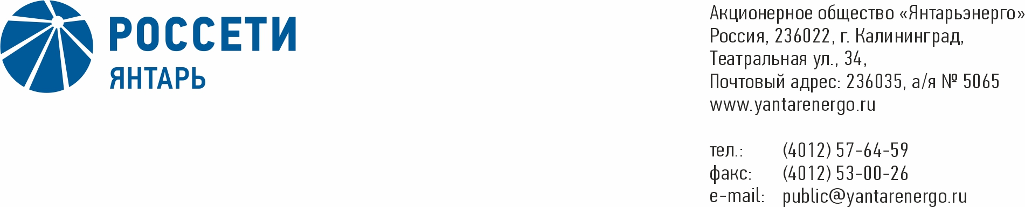

**ПРОТОКОЛ**

**Заседания Совета директоров**

**30.07.2020 № 9**

**Калининград**

Заседание Совета директоров проводится в форме заочного голосования.

Председательствующий – Председатель Совета директоров – Маковский И.В.

Корпоративный секретарь – Кремков В. В.

Члены Совета директоров, проголосовавшие заочно (предоставившие письменное мнение): Маковский И. В., Бычко М.А., Колесников М.А, Павлов А.И., Парамонова Н.В., Чевкин Д.А., Юткин К.А.

Число членов Совета директоров, проголосовавших заочно (предоставивших письменное мнение), составляет 7 из 7 избранных.

Кворум для проведения заседания Совета директоров составляет не менее половины от числа избранных членов Совета директоров Общества (пункт 15.12 статьи 15 Устава АО «Янтарьэнерго»). Кворум для проведения заседания Совета директоров имеется.

**Повестка дня:**

1. Об определении позиции Общества по вопросу повестки дня заседания Совета директоров АО «Янтарьэнергосервис» «Об избрании генерального директора АО «Янтарьэнергосервис».

**ВОПРОС № 1**: Об определении позиции Общества по вопросу повестки дня заседания Совета директоров АО «Янтарьэнергосервис» «Об избрании генерального директора АО «Янтарьэнергосервис».

**Вопрос, поставленный на голосование:** Поручить представителям АО «Янтарьэнерго» на заседании Совета директоров АО «Янтарьэнергосервис» по вопросу «Об избрании генерального директора АО «Янтарьэнергосервис» голосовать «ЗА» принятие следующего решения:

Избрать генеральным директором АО «Янтарьэнергосервис» Лукьянца Юрия Игоревича на срок до 22 октября 2021 г. включительно».

**Итоги голосования по данному вопросу:**

|  |  |  |  |
| --- | --- | --- | --- |
| **Ф.И.О.**  **члена Совета директоров** | **Варианты голосования** | | |
|  | “За” | “Против” | “Воздержался” |
| Маковский Игорь Владимирович | «ЗА» | - | - |
| Бычко Михаил Александрович | «ЗА» | - | - |
| Колесников Михаил Александрович | - | - | “Воздержался” |
| Павлов Алексей Игоревич | «ЗА» | - | - |
| Парамонова Наталья Владимировна | «ЗА» | - | - |
| Чевкин Дмитрий Александрович | «ЗА» | - | - |
| Юткин Кирилл Александрович | «ЗА» | - | - |

**Решение принято.**

**Принятое решение по вопросу № 1 повестки дня:** Поручить представителям АО «Янтарьэнерго» на заседании Совета директоров АО «Янтарьэнергосервис» по вопросу «Об избрании генерального директора АО «Янтарьэнергосервис» голосовать «ЗА» принятие следующего решения:

Избрать генеральным директором АО «Янтарьэнергосервис» Лукьянца Юрия Игоревича на срок до 22 октября 2021 г. включительно».

Дата составления протокола 30 июля 2020 года.

Председатель

Совета директоров И.В. Маковский

Корпоративный секретарь В. В. Кремков